Moduł przejazdu kolejowego
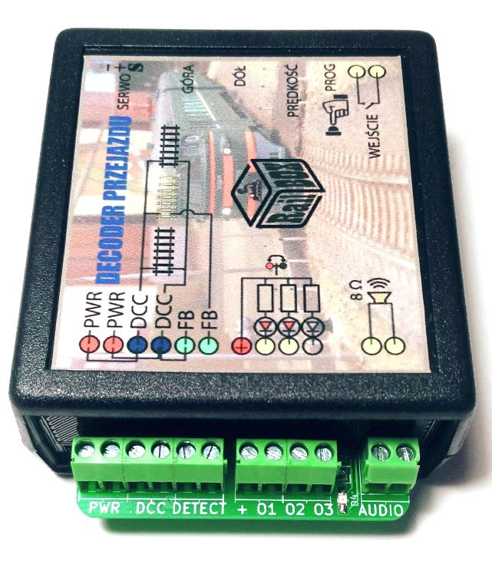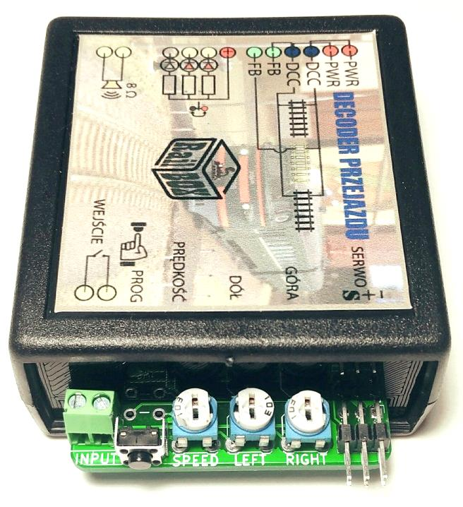

Zastosowanie
Moduł służy do sterowania przejazdem kolejowym wyposażonym w rogatki i sygnalizację świetlną w trybie analogowym lub DCC. Jest wyposażony w decoder akcesoriów DCC.

Opis wyjść:
- Q1-Q3, “+” - wyjścia PWM. Wyjścia O1 i O2 są domyślnie skonfigurowane jako sygnalizator świetlny przejazdu kolejowego, wspólny plus zasilania
- AUDIO - wyjście głośnika. Podczas aktywacji zamykania zapór włącza się sygnalizacja dźwiękowa.
- DETECT - wejście czujnika zajętości toru – moduł wykrywa i aktywuje automatycznie pracę przejazdu kolejowego.
- SERWO - 2 wyjścia dla serw – działające równolegle.
- INPUT - wejście sterujące ręcznie (analogowo). Można do niego podłączyć zewnętrzny włącznik do ręcznego sterowania dekoderem przejazdu kolejowego.
- SPEED, LEFT, RIGHT - 3 potecjometry – ustawianie położenia orczyka oraz prędkości serwa
- DCC - wejście DCC – do podłączenia sygnału DCC z centralki
- PWR - zasilanie – przez zewnętrzny zasilacz lub z magistrali DCC

Electrical specification
- Zasilanie: AC/DC 7-18V
- DCC: sygnał z centralki DCC
- Obciążenie czujnika zajętości - FB: max 0.8A
- Napięcie na wyjściach O1-O3: niższe od napięcia zasilania o 0,7V/ max 0.15A,
- Głośnik: 8 Ohm
- Servo: 5V, max 1A

Schemat podłączenia
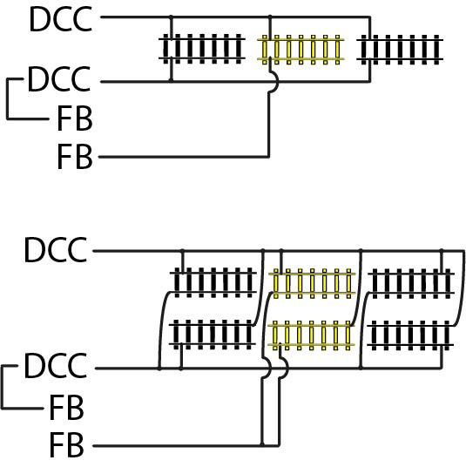

Programowanie
Wartości CV mogą być modyfikowane w trybie Paged Mode, Direct Mode lub bezpośrenio na torze.

Tabela konfiguracyjna:
CV | Value | Default value | Description
1 | 1..99 | 1 | Adres dekodera (krótki)
7 | 1 | 1 | Wersja dekodera (tylko do odczytu)
8 | 13 | 13 | Producent ID: 13 = DIY decoder (tylko do odczytu)
17 | 192..231 | 192 | Adres długi (wysoki bit)
18 | 0..255 | 100 | Adres długi (niski bit)
33 | 0..120 | 0 | Wybór efektu świetlnego, wyjście 1:  0: Światło żarowe  1: Miganie z częstotliwością 1 (częstotliwość - CV 49)  2. Miganie z częstotliwością 1 (odwrócona)  8. Światło żarowe (odwrócone)  W trybach 0..9 istnieje możliwość dodania 16 do wartości CV, aby umożliwić płynne przełączanie z czasem trwania CV 40
34 | 0..120 | 0 | Wybór efektu świetlnego, wyjście 2
35 | 0..120 | 0 | Wybór efektu świetlnego, wyjście 3
36 | 0..255 | 255 | Regulacja jasności wyjście 1
37 | 0..255 | 255 | Regulacja jasności wyjście 2
38 | 0..255 | 255 | Regulacja jasności wjście 3
39 | 0..255 | 45 | Okres 1 błysku ( * 10ms)
40 | 0..255 | 10 | Czas przełączania trybu lampy 1 ( * 10ms)
41 | 0..255 | 10 | Czas nieaktywności dekodera po zwolnieniu czujnika obecności  (* 100ms)
42 | 0..255 | 10 | Czas, po którym serwa zaczynają opuszczać szlabany
43 | 0..255 | 10 | Czas wyłączenia dźwięku po osiągnięciu dolnych pozycji serwomechanizmów
44 | 0..30 | 30 | Głośność
45 | 0..1 | 1 | 1 – Dźwięk jest wyłączany po upływie określonego czasu CV43.  0 – Dźwięk jest włączony, dopóki dekoder nie zostanie dezaktywowany

